МАДОУ детский сад «Детство»
комбинированного вида структурное подразделение № 144
Елькина Оксана Валериевна, воспитатель первой квалификационной категории

«Приглашение к творчеству:
сюжетно-ролевая игра своими руками»
Все мы знаем, что ведущим видом деятельности детей дошкольного возраста является игра. Именно она способствует формированию новообразований ребенка, развитию его психологических процессов.
Игра- это не просто развлечение. Это жизнь ребенка. В процессе игры он познает не только окружающий мир, но и самого себя, свое место в этом мире. От уровня развития игры в значительной мере зависит развитие мышления, воображения и речи.
Речь- одна из важнейших линий развития ребёнка. Благодаря родному языку ребенок входит в наш мир, получает широкие возможности общения с другими людьми. Речь помогает понять друг друга, формирует взгляды и убеждения, а также играет роль в познании мира, в котором мы живем.
Сюжетно- ролевая игра таит в себе большие возможности, дает детям определённый объём знаний и учит владеть этими знаниями, развивать творческую активность, преодолевать при этом определенные трудности речевого развития.
Сюжетно-ролевая игра отличается тем, что действие её происходит в некотором условном пространстве. Групповое помещение вдруг превращается в больницу, магазин, цирк или поляну для пикника. А дети берут на себя соответствующие роли. В ролевой игре это всегда пара, кто-то врач, кто-то больной и именно поэтому сюжетно- ролевая игра- это деятельность коллективная.
Сюжетно- ролевая игра – это раздел, где можно подобрать интересные идеи по их оформлению, а также изготовить атрибуты для неё своими руками, подключив к этому воспитанников.
В современном мире все движется неуклонно к выполнению большинства работ роботами, разрабатываются полёты на Марс и Луну и для этого нужны будут новые профессии, профессии будущего. Соответственно у детей будут появляться новые современные сюжетно- ролевые игры.
Одна из таких «Космический туризм», атрибуты для которой можно изготовить своими руками.
Так из пластиковых бутылок можно изготовить кислородные баллоны
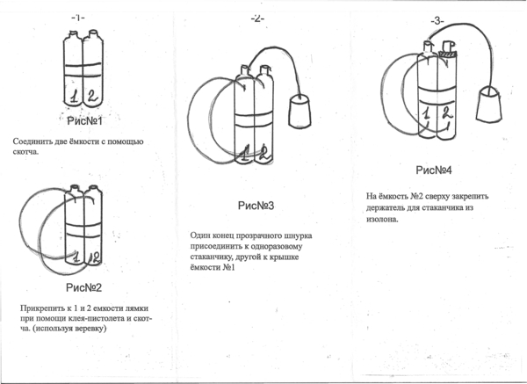
из пластиковых контейнеров или бумажных втулок сделать бинокли,
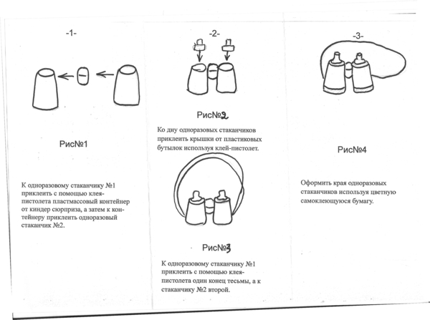

а с помощью техники папье-маше изготовить шлем
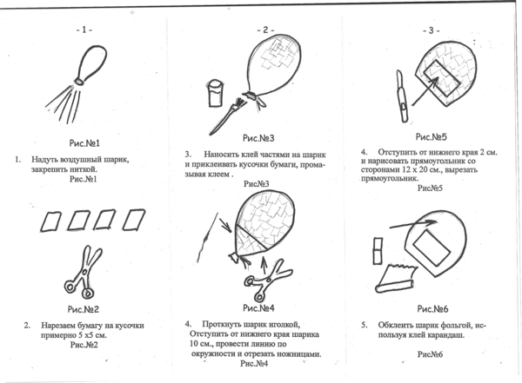

Из обычной картонной коробки легко сделать пульт управления космическим кораблем.



